变更记录 · 产品需求文档
本体中心 → 变更与发布 → 变更记录
项目 | 内容
功能名称 | 变更记录
所属模块 | 本体中心 → 变更与发布
页面路由 | #/ontology/governance/activity
适用对象 | 本体建模人员、数据治理人员、评审人
文档状态 | 评审中
更新日期 | 2026-10-12

1. 功能概述
变更记录回答一个问题：这个本体上，谁在什么时候，把哪个资源，从什么改成了什么。
它只展示当前本体的操作流水，不与其他本体的记录混排；每条记录都定位到一个具体资源，并支持在「记录」与「资源」之间双向跳转——看到变更就能直接跳过去修，修完还能回到原来那条记录。

2. 目标与使用场景
- 追溯：发布前核对「这次到底改了什么」，而不是只看一句操作摘要。
- 定位：从一条变更直接跳到出问题的对象、关系或映射去修改。
- 审计：按人、时间、资源类型回溯建模过程，并可选择是否包含系统自动操作。
- 交接：新成员通过变更流理解模型是如何一步步演进出来的。

3. 页面结构
页面为「左侧列表 + 右侧详情」两栏：列表用于快速扫读与筛选，详情用于看清一条记录的全部证据。
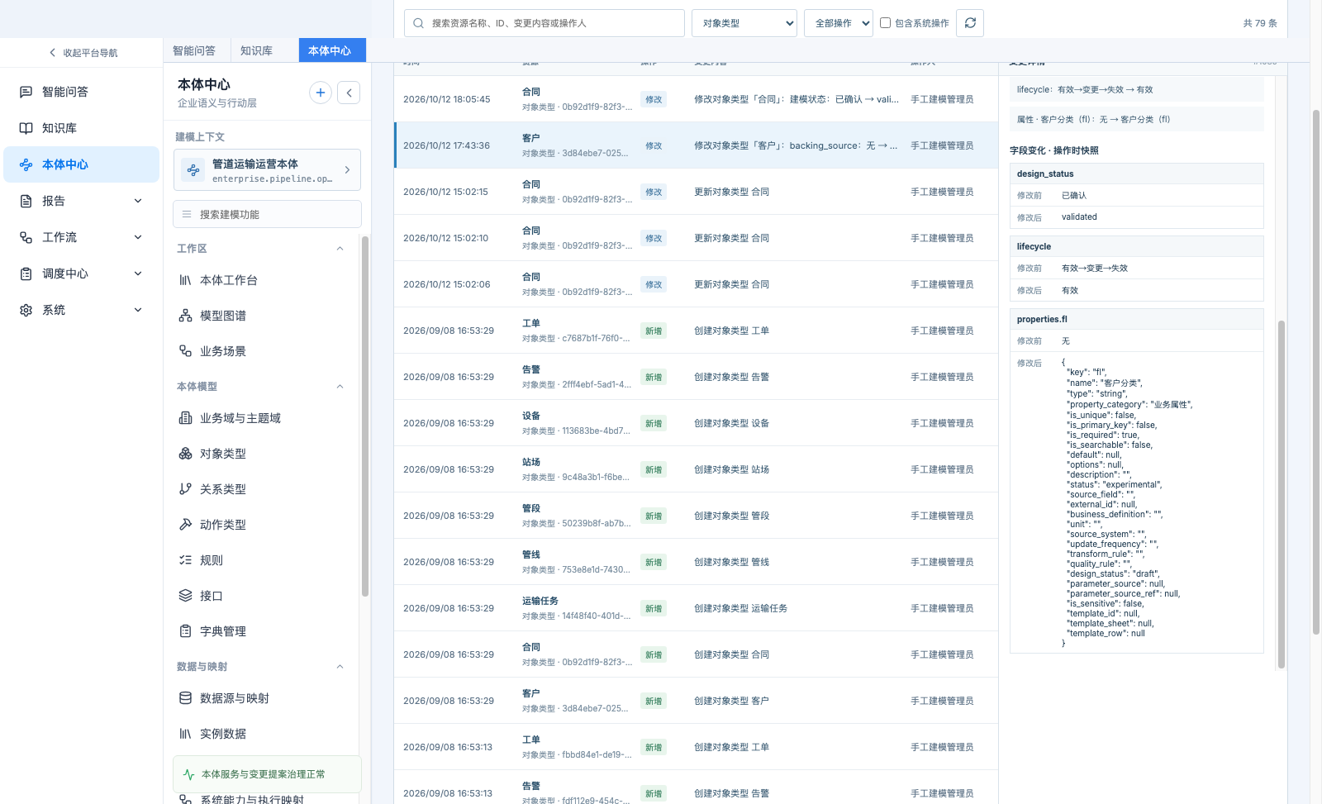
图 1 变更记录整页：列表、筛选工具条与右侧详情

4. 列表区

4.1 列说明
列 | 内容
时间 | 操作时间，精确到秒
资源 | 资源名称 + 资源类型 + 资源 ID（ID 可复制用于排查）
操作 | 新增 / 修改 / 删除；发布等其它操作按原始操作名展示
变更内容 | 变更摘要；有字段级差异时直接显示「字段：旧 → 新」
操作人 | 显示为可读名称，例如「手工建模管理员」

4.2 筛选与搜索
图 2 筛选工具条
- 关键词：可搜索资源名称、资源 ID、变更内容、操作人。
- 资源类型：24 类，包括对象类型、关系类型、动作类型、接口、规则、数据源、治理资产、数据映射等。
- 操作：全部 / 新增 / 修改 / 删除。
- 包含系统操作：默认关闭；勾选后显示系统自动产生的记录，便于把人工操作与系统操作分开看。
- 分页：默认每页 20 条，可切换；右上角显示当前筛选下的总条数。

5. 详情区
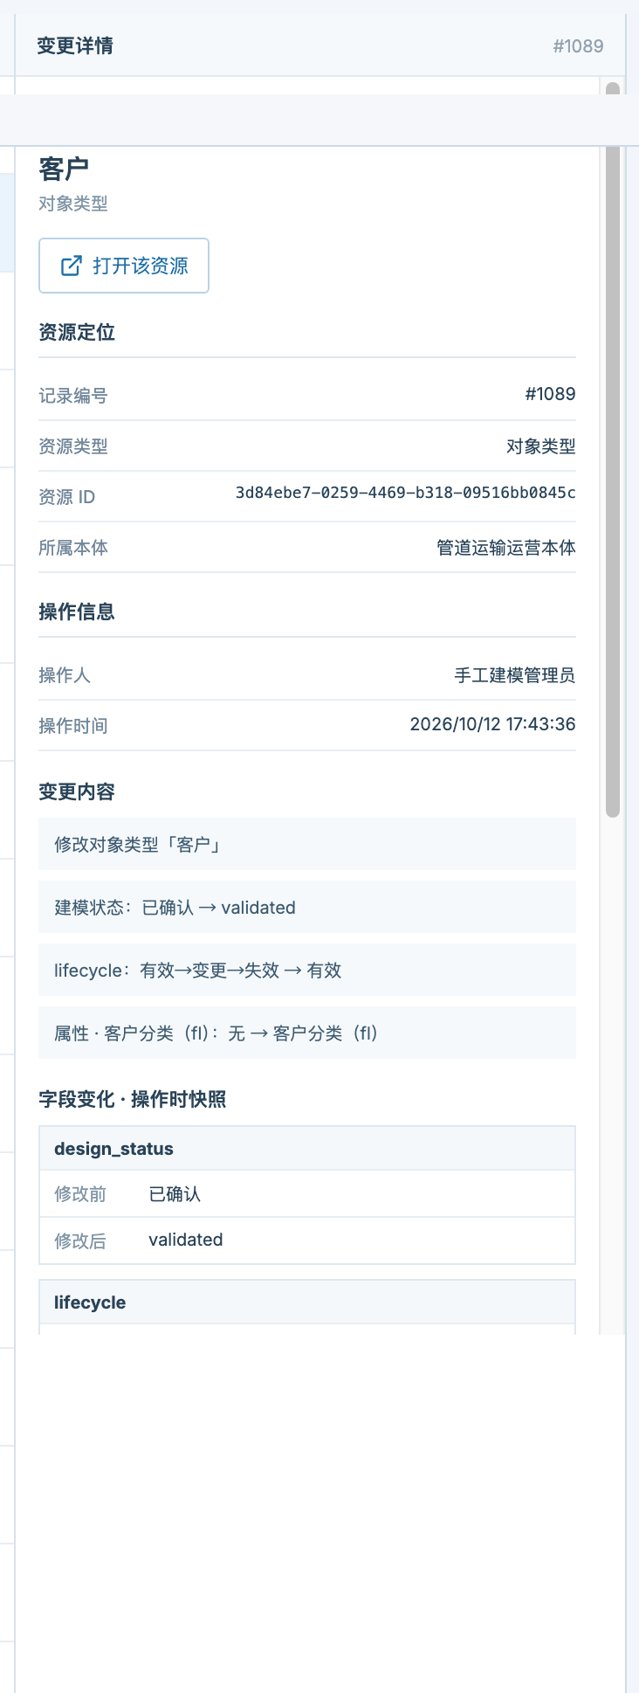
图 3 变更详情：资源定位、操作信息、变更内容与字段变化

5.1 头部与资源定位
- 头部：操作类型徽标（新增/修改/删除）+ 资源名称 + 资源类型 + 「打开该资源」按钮。
- 资源定位：记录编号、资源类型、资源 ID、所属本体。
- 操作信息：操作人、操作时间。

5.2 变更内容
逐行展示本次变更的摘要。两侧相同的「空变化」（例如旧值与新值都是空）不会展示，避免出现“无 → 无”这类没有信息量的行。

5.3 字段变化 · 操作时快照
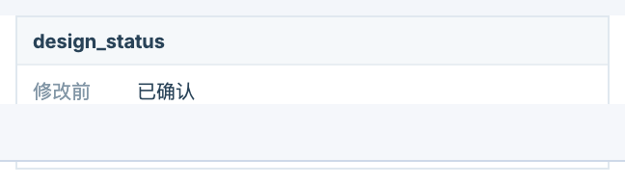
图 4 字段级差异：修改前 / 修改后
- 以「字段 + 修改前 + 修改后」的形式呈现。
- 属性类变化会细化到属性级，例如「属性 · 客户分类（fl）」。
- 删除类记录额外展示「删除前资源摘要」，保留删除时刻的资源状态。

6. 资源往返跳转
方向 | 行为
记录 → 资源 | 点「打开该资源」跳转到该资源的编辑或查看页，并自动选中该资源
资源 → 记录 | 各资源页详情里的「变更记录」入口，进入该资源的专属记录视图
返回 | 从资源页回到变更记录时，恢复原来的记录选中与页码
资源已删除 | 提示「该资源已不存在或不属于当前本体」，可关闭提示；历史记录仍然保留
无独立页面 | 旧版对象类型组、共享属性、智能构建提案、建模证据、属性等，明确说明无法跳转，不给无效按钮

7. 规则与口径
规则 | 说明
记录范围 | 仅当前本体；不做跨本体混排
字段级差异的产生 | 修改类操作保存操作前后的资源快照并逐字段比较；新增与删除保存单边快照
比较范围 | 只比较语义字段；ID、创建/更新时间、密钥等内部字段不参与
空值口径 | None 与空字符串都表示「未设置」，不产生「无 → 无」这类空变化
属性变化粒度 | 细化到 properties.<字段>，例如「属性 · 交付日期（deliveryDate）」
覆盖资源 | 本体、业务域、主题域、对象类型、接口、关系类型、动作类型、业务规则、数据源、治理资产、数据映射、业务场景、系统能力、动作执行映射、权限策略、规则与函数
历史记录 | 功能上线前写入的记录可能只有文本摘要，没有结构化字段差异；系统不推断未记录的旧值

8. 边界与已知限制
- 实例数据的增删改目前只记录操作摘要，尚未提供字段级差异。
- 发布、智能构建提案合并等操作按原始操作名展示，不归入新增/修改/删除三类。
- 变更记录是只读审计视图，不提供「回滚到某条记录」。
- 不展示实例数据内容与生产接口运行结果。

9. 验收要点
- 列表只显示当前本体的记录，切换本体后记录随之切换。
- 修改类记录能看到「字段：旧 → 新」，属性变化细化到属性级。
- 空值变化（None 与空字符串互换）不出现「无 → 无」。
- 「打开该资源」能跳到对应资源并选中，再跳回来仍选中同一条记录。
- 删除类资源跳转时给出明确提示，而不是空白页。
- 关键词、资源类型、操作、包含系统操作四项筛选可组合，切换筛选时不丢作用域。
- 分页与总条数一致。

